Laporan Kasus

Perawatan ortodonti kamuflase pada maloklusi skeletal kelas II dengan penjangkaran mini implant ortodontik

Rani Setyawati Moekti,¹ Haru Setyo Anggani²

¹Departemen Ortodonti, Fakultas Kedokteran Gigi Universitas Indonesia, Jakarta Indonesia
²Departemen Ortodonti, Fakultas Kedokteran Gigi Universitas Indonesia, Jakarta Indonesia

*korespondensi: ranimoekti@gmail.com

ABSTRAK
Pendahuluan: Maloklusi kelas II skeletal memiliki gambaran klinis yang khas yang sulit diubah secara ortodontik konvensional. Bahkan terkadang harus dikelola secara ortodontik bedah. Maloklusi skeletal kelas II yang tidak terlalu berat dikatakan masih dapat disamarkan dengan perawatan ortodontik kamuflase. Pencabutan dua premolar atas dan atau tanpa pencabutan dua premolar bawah seringkali dilakukan dalam upaya mendapatkan ruang bagi pergerakan ortodontik yang dilakukan. Upaya ini membutuhkan penjangkaran tambahan agar ruang yang diperoleh sesudah pencabutan dua premolar tersebut tidak berkurang atau hilang karena gagalnya sistem penjangkaran yang dipakai. Mini implant ortodontik pada saat ini menjadi pilihan yang banyak dipakai karena kemampuannya sebagai penjangkaran absolut. Laporan kasus: Maloklusi kelas II skeletal dirawat dengan alat orthodonti cekat sistem MBT, dengan pencabutan 2 gigi premolar rahang atas disertai alat penambah penjangkaran berupa mini implant ortodonti. Kasus selesai dirawat setelah 24 bulan. Simpulan: Mini implan ortodonti berhasil baik sebagai penjangkaran tambahan sehingga maloklusi kelas II skeletal yang terjadi berhasil disamarkan dengan tampilan tumpang gigit dan jarak gigit yang baik, serta senyum yang lebih estetis tanpa kehilangan fungsi penjangkaran dari gigi- gigi penjangkar sesudah pencabutan gigi- gigi premolar.

Kata kunci: maloklusi kelas II, perawatan kamuflase, mini implant ortodontik

Camouflage orthodontic treatment in class II skeletal malocclusion with orthodontic mini implant

ABSTRACT
Introduction: Skeletal class II malocclusion has a specific clinical sign that is difficult to change conventionally by orthodontic only. Sometimes, it even has to be managed by combination of surgery and orthodontic. Class II skeletal malocclusions that are less severe can be treated with camouflage orthodontic treatment. The extraction of the two upper premolars and or without the extraction of the lower two premolars is often done to make space for orthodontic movement. This treatment requires additional anchorage so that the space obtained after the removal of the two premolars is not reduced or lost due to the loss of anchorage. Orthodontic mini implants are the most widely used because of their ability to act as absolute anchors. Case report: Class II malocclusion was treated by MBT system of fixed orthodontic appliances, with extraction of first premolar in upper rregion, and orthodontic mini implants as additional anchorage. This cases is finished in 24 months. Conclusion: Mini orthodontic implants worked well as an additional anchorage and this skeletal class II malocclusion was successfully camouflaged with the appearance of good overjet and overbite, as well as a more aesthetic smile without losing the anchoring function of the anchoring teeth after the extraction of the premolars.

Keywords: class II malocclusion, camouflage treatment, orthodontic mini implant

PENDAHULUAN
Susunan gigi yang baik dan teratur berkontribusi dalam keseluruhan kesehatan rongga mulut dan sistem stomatognatik secara umum. Maloklusi menyebabkan masalah didalam rongga mulut yang bisa menggangu psikologi dan kehidupan sosial seseorang. Karakteristik maloklusi kelas II antara lain profil skeletal cembung karena hubungan rahang yang tidak harmonis yakni maksila prognatik dan atau mandibular retrognatik atau kombinasi keduanya. Gambaran ini seringkali disertai inklinasi gigi- gigi atas protrusi sehingga jarak gigit menjadi sangat besar. ¹ Pilihan perawatan untuk mengoreksi kasus maloklusi skeletal kelas II pada pasien dewasa yang sudah melewati masa tumbuh kembang, ditujukan untuk mengurangi kecembungan profil ekstra oral secara kamuflase atau secara kombinasi perawatan ortodontik dan bendah ortognatik. Perawatan ortodontik yang bersifat kamuflase merupakan pergerakan gigi ortodontik relatif terhadap tulang basal untuk menyamarkan adanya diskrepansi rahang. Perawatan ortodontik yang bersifat kamuflase dikembangkan sejak tahun 1930-1940an yang awalnya diajukan sebagai terapi dengan ekstraksi salah satu atau beberapa gigi di dalam lengkung gigi.²
Kontrol penjangkaran pada kasus maloklusi skeletal kelas II yang disertai protrusi berat, merupakan hal yang sulit, dan sering dijumpai dalam perawatan ortodontik. Perawatan maloklusi skeletal kelas II dengan protrusi berat serta profil cembung seringkali membutuhkan ekstraksi gigi- gigi premolar dan karenanya membutuhkan penjangkaran absolut agar seluruh ruang bekas ekstraksi gigi- gigi premolar atas dapat digunakan untuk mencapai sasaran perawatan. Beberapa alat penambah penjangkaran ekstra oral dan intra oral dapat dipilih guna menambah kendali penjangkaran gigi- gigi penjangkar, misalnya headgear, Lingual Holding Appliance, TransPalatal Arch dan Temporary Anchorage Devices (TAD). Alat bantu ini dipergunakan agar antara lain tercapai hubungan insisif yang baik.³ TAD dalam perawatan ortodonti saat ini menjadi salah satu pilihan utama untuk dijadikan penjangkar skeletal absolut karena mudah digunakan secara klinis, lebih stabil, dan mampu meminimalkan efek samping yang tidak dinginkan akibat gaya reaksi pada proses pergerakan ortodonti.⁴ Dilaporkan bahwa pada kasus kelas II dengan protrusi gigi anterior, dapat dicapai retraksi anterior sebesar 8.2 -9.3mm dengan memakai penambah penjangkaran jenis TAD, yakni berupa mini implant ortodontik. ^{5,6}

LAPORAN KASUS
Pasien perempuan 15 tahun 8 bulan, datang ke klinik spesialis ortodonsia RSKGM FKG UI dengan keluhan, tidak menyukai tampilan giginya. Gigi rahang atas maju, sehingga sulit untuk dapat menutup bibir dengan rapat. Foto Ekstra Oral klinis sebelum perawatan (Gambar 1) menunjukkan karakteristik wajah pasien mesofacial, simetris, seimbang, dagu lurus, dan profil cembung. Foto Intra Oral klinis sebelum perawatan (Gambar 2) menunjukkan kebersihan mulut dan kesehatan gingiva sedang. Pasien memiliki palatum durum yang dalam dan lidah dengan ukuran normal. Terdapat gigi berjejal pada lengkung gigi atas dan bawah. Gigi 18, 28, 38 dan 48 impaksi. Hubungan molar pertama kanan dan kiri kelas kelas II. Hubungan kaninus kanan dan kiri kelas kelas II. Hubungan Insisif kelas II div 1. Pasien memiliki jarak gigit anterior 10 mm dan Tumpang gigit anterior 5 mm ( gigitan dalam). Garis tengah lengkung gigi atas dan bawah normal. Kurva Spee dalam. Gigitan silang antara cross bite gigi 15 terhadap gigi ,45. Gigitan terbuka pada gigi 13 terhadap gigi 42,43. Lengkung gigi atas berbentuk segitiga dan lengkung gigi bawah berbentuk oval.
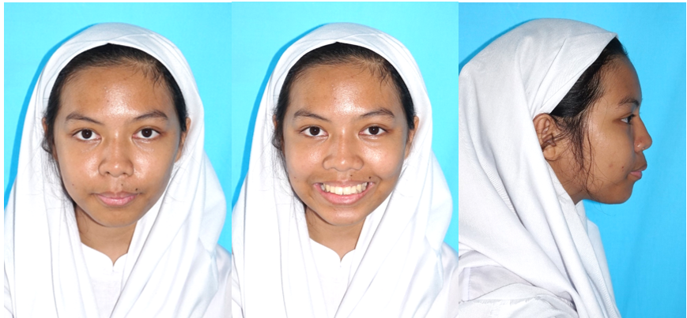
Gambar 1. Foto ekstraoral sebelum perawatan
Pasien memiliki maloklusi skeletal kelas II divisi 1 dengan maksila dan mandibula retruded terhadap basis kranii. Pertumbuhan vertikal 1/3 muka bawah hiperdivergen. Profil skeletal dan jaringan lunak cembung, Hubungan Insisif kelas II div 1 dengan overjet 10mm dan overbite 5mm. Insisif atas dan insisif bawah protrusif. hubungan molar satu kanan dan kiri kelas II, hubungan kaninus kanan dan kiri kelas II. Kasus ini tergolong membutuhkan penjangkaran absolut di rahang atas berdasarkan analisa ruang yakni kebutuhan ruang pada rahang atas sebesar 15mm, dan pada rahang bawah sebesar 2mm. Dibutuhkan ekstraksi gigi premolar satu kanan dan kiri rahang atas. Tidak dibutuhkan pencabutan gigi di rahang bawah melainkan pengasahan interproksimal pada beberapa gigi bawah.
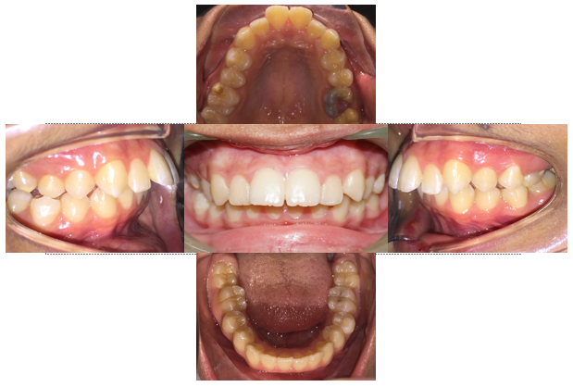
Gambar 2. Foto intraoral sebelum perawatan
Hasil analisa senyum ditemukan bahwa tampilan insisif saat istirahat 2mm, tampilan insisif saat tersenyum 90%. Buccal corridors minimal. Smile arch tidak parallel. Bibir potentially competent. Kesimpulan dari analisis senyum yakni senyum kurang estetis 1.
Ketinggian dan kepadatan tulang alveolar dan jaringan periodontal dalam batas normal pada foto Panoramik. Tulang alveolar, kondisi sinus maksilaris normal. Kondilus dan ramus kanan dan kiri simetris, ramus mandibular kanan dan kiri sama tinggi dan sama lebar, korpus mandibula kanan dan kiri sama panjang. Terdapat karies mencapai pulpa pada gigi 26. Seluruh gigi permanen telah erupsi, dan terdapat impaksi gigi 18, 28 dan belum nampak benih gigi 38, dan 48. Terlihat pada gambar 3.
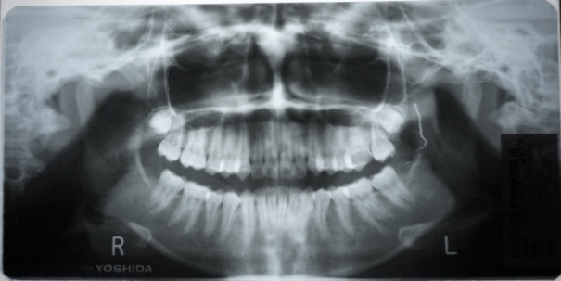
Gambar 3. Foto Panoramik
Roentgent sefalometrik lateral diperlukan sebelum perawatan dimulai, dan hasilnya didapatkan hubungan rahang skeletal kelas II meskipun maksila dan mandibula retruded terhadap basis kranii. Profil skeletal cembung. Pertumbuhan vertikal 1/3 muka bawah hiperdivergen dengan pola pertumbuhan wajah ke arah vertikal. Insisif atas dan insisif bawah protrusif. Posisi bibir atas dan bibir bawah maju. Terlihat pada gambar 4 dibawah ini.

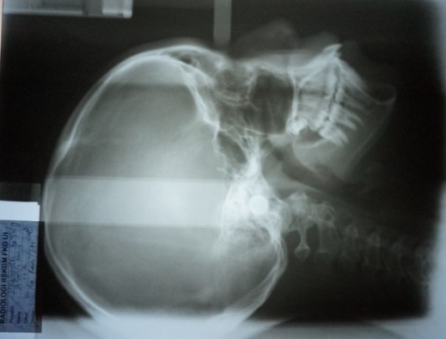
Gambar 4. Foto Sefalometri Lateral

Kasus ini merupakan kasus maloklusi skeletal kelas II pada pasien dewasa yang sudah tidak memiliki potensi tumbuh kembang. Dikatakan bahwa pilihan perawatan kasus ini adalah bedah ortognatik, atau ekstraksi gigi premolar permanen untuk mengamuflase diskrepansi skeletal yang terjadi. Perawatan ortodonti dilakukan dengan piranti ortodontik cekat menggunakan bracket dengan preskripsi MBT slot 0.022.. Molar band dipasangkan pada ke dua gigi molar pertama rahang atas dan bawah.
Perawatan ortodonti dimulai dengan tahap aligning dan leveling menggunakan kawat NiTi 0.014” dan terus dilakukan hingga kawat mencapai ukuran 0.016 x 0.022”. Dilakukan pemasangan mini implant orthodontik pada regio antara 15,16 dan 25,26 ketika posisi gigi- gigi sudah sejajar sesuai dalam posisi lengkungnya. Retraksi en masse pada gigi- gigi anterior atas 13,12,11,21,22,23 dilakukan dengan menggunakan kawat SS 0.016 x 0.022” yang diberi tekukan step up di distal 12, dan 22, serta torque anterior. Power chain direntangkan dari crimpable hook ke mini implant orthodontik, sebagai penjangkaran langsung (Gambar 5). Power chain digantikan dengan power chain yang baru ditiap saat kunjungan pasien sampai dengan tercapainya tujuan retraksi tersebut yaitu tertutupnya ruang bekas ekstraksi gigi- gigi premolar atas kanan kiri.
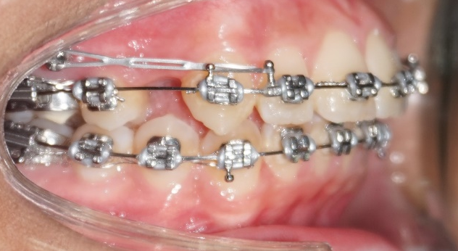
Gambar 5. Retraksi Anterior memakai mini implant ortodontik
Evaluasi interdigitasi posterior dilakukan di tahap finishing dan ditemukan bahwa gigi 16 dan 26 sedikit infraklusi serta palato versi. Maka dilakukan perbaikan interdigitasi pada segmen posterior tersebut. Hasil perawatan setelah 22 bulan perawatan mencakup semua sasaran perawatan. Yaitu hilangnya protrusi gigi-gigi atas, dan crowding gigi bawah, jarak gigit dan tumpang gigit masing-masing 2 mm, serta cross bite antara gigi 14 dan 44 telah terkoreksi. Curve of spee menjadi datar. Senyum pasien lebih menarik dengan susunan gigi berada pada level dan alignment yang baik dan hubungan insisif menjadi kelas I, begitu pula hubungan kaninus, serta profil wajah menjadi lebih lurus. Adapun hubungan molar tetap kls 2. Mini implant orthodontik dilepas ketika gigi kaninus dan insisif sudah teretraksi penuh dan seluruh ruang bekas pencabutan gigi premolar telah tertutup. Tahap retensi dilakukan dengan memasang retainer jenis vacuum formed retainer di RA dan RB. Pasien diinstruksikan untuk memakai retainer 24 jam per hari (kecuali selama makan dan menyikat gigi). Pasien diinstrusikan untuk melakukan evaluasi periodik hasil perawatan serta kontrol kebersihan mulut.
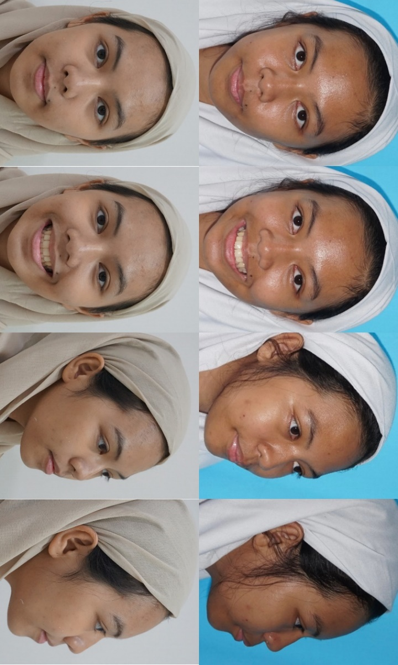
Gambar 6. Foto ekstraoral setelah perawatan

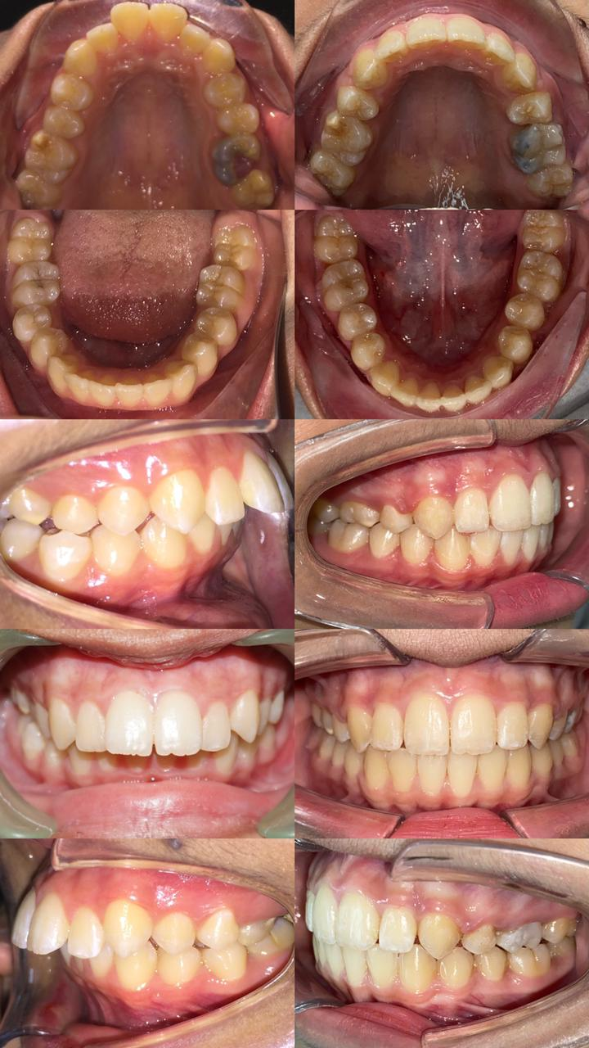
Gambar 7. Foto intraoral setelah perawatan

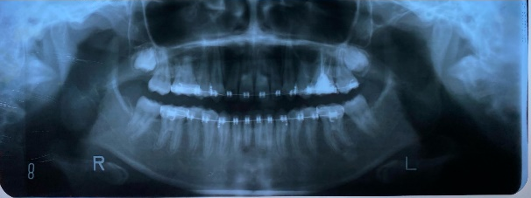
Gambar 8. Foto panoramik setelah perawatan
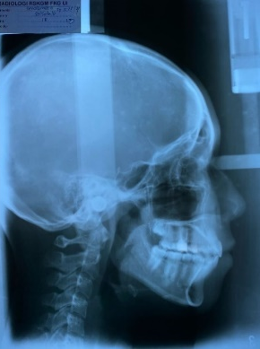
Gambar 9. Foto sefalometri setelah perawatan
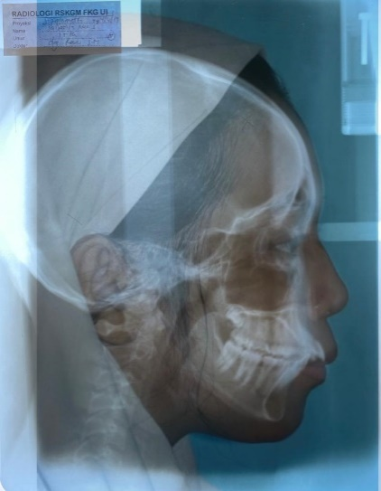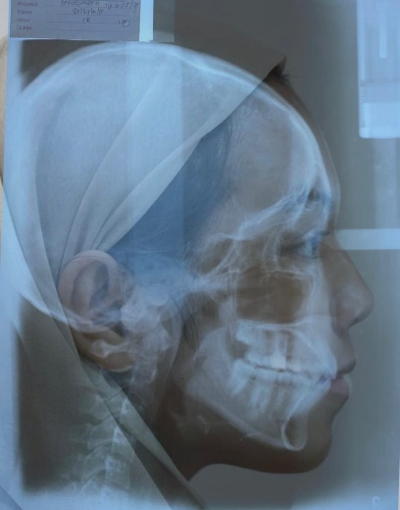
Gambar 10. Superimposisi foto ekstra oral dengan radiograf sefalometri lateral sebelum dan setelah perawatan
Tabel 2. Analisis sefalometri lateral sebelum danselama perawatan
 | Mean | Sebelum | Setelah
Parameter Skeletal (Horizontal)
SNA | 82°± 2° | 81° | 80°
SNB | 80°± 2° | 75° | 75°
ANB | 2°± 2° | 6° | 5°
Wits appraisal | F: 0(±2)  M:1(±2) | AO didepan BO 6 mm | AO didepan BO 3mm
Facial Angle | 87°±3° | 83° | 86°
Angle of  Convexity | 0°±10° | 14° | 11°
Pg-NB | 4mm ± 2 | 1 mm | 2 mm
Parameter Skeletal (Vertikal)
Y-axis | 60°±6° | 60° | 62°
Go angle | 123°±7° | 127° | 128°
SN-MP | 32°±3° | 34° | 31°
MMPA | 27°±4° | 30° | 29°
Parameter Dental
Interincisal Angle | 130°±10° | 105° | 125°
UI-SN | 104°±6° | 113° | 100°
UI-MxP | 109°±6° | 126° | 108°
UI-NA | 4 mm±2 | 10 mm | 3.5 mm
UI-APg | 4 mm±2 | 11 mm | 8 mm
LI-APg | 2 mm±2 | 4.5 mm | 4.5
LI-MP | 90°±4° | 98° | 96
LI-NB | 4 mm±2 | 10 mm | 9.5 mm
Parameter Jaringan Lunak
Bibir atas-E line | -1 mm | 3 mm | 0 mm
Bibir bawah-E line | 0 mm | 3 mm | 2 mm

PEMBAHASAN
Perawatan ideal kasus ini adalah adalah kombinasi perawatan ortodontik dan perawatan bedah. Namun pasien menolak hal tersebut, sehingga dipilih alternatif kedua yaitu perawatan ortodontik yang bersifat kamuflase. Tujuan perawatan kamuflase tersebut adalah untuk menyamarkan hubungan skeletal dengan melakukan reposisi gigi secara ortodontik sehingga oklusi gigi menjadi baik serta pasien dapat menutup mulut dengan wajar. Adapun hubungan rahang tidak diupayakan berubah. Perawatan ortodontik yang bersifat kamuflase pada pasien dewasa dengan maloklusi kelas II membutuhkan diagnosis yang tepat dan rencana perawatan yang cermat dengan melibatkan pertimbangan estetika, oklusal, dan fungsional. Pencabutan gigi- gigi premolar atas adalah pilihan yang paling sering dilakukan mengingat letaknya yang strategis di antara segmen anterior dan posterior.⁷ Perawatan maloklusi Kelas II dengan pencabutan dua gigi premolar atas memerlukan penjangkaran tambahan untuk menghindari gigi penjangkar di posterior bergerak ke mesial sewaktu retraksi.² Pentingnya penjangkaran pada pergerakan gigi ortodontik dianggap merupakan faktor yang paling penting saat mengoreksi maloklusi skeletal Kelas II dengan gigi insisif atas protrusif. ⁴
Faktor - faktor yang perlu dipertimbangkan dalam menentukan penjangkaran antara lain yakni kebutuhan ruang, tipe pergerakan gigi yang ingin dicapai, jumlah gigi yang akan digerakkan, jarak pergerakkan gigi, dan tujuan dari perawatan. Penjangkaran maksimum diperlukan ketika hampir seluruh ruang bekas pencabutan ditutup oleh pergerakan gigi.^{1,4,8,9} Pertimbangan seperti profil wajah yang cembung, analisis kebtuhan ruang, jarak gigit yang sangat besar, gigi insisif atas dan bawah yang protrusive (bimaxillary dental protrusion), , pola skeletal, kaninus, molar kelas II, bibir yang inkompeten, dan dengan perhitungan kebutuhan ruangan sesudah ditentukan rencana perawatan yakni 15mm di lengkung gigi atas. Kebutuhan ruang yang besar ini, mengakibatkan seluruh ruang yang didapatkan dari ekstraksi kedua gigi premolar pertama rahang atas, harus digunakan seluruhnya untuk meretraksi gigi anterior, maka pada kasus ini dibutuhkan penjangkaran absolut, Kasus penjangkaran maksimum, masih memungkinkan pergerakan segmen posterior unit penjangkaran ke anterior, sedangkan pada kasus penjangkaran absolut pergerakan gigi unit penjangkar tidak dikehendaki sama sekali.^{4,8}
Mekanoterapi yang digunakan pada kasus ini meliputi beberapa upaya untuk mencegah terjadinya loss of anchorage. Yakni salah satunya dengan menggunakan penjangkaran skeletal berupa TAD. TAD dalam hal ini adalah mini implan ortodontik dapat berperan sebagai penjangkaran dalam bidang orto, dapat digunakan sebagai penjangkaran utama maupun sebagai penjangkaran tambahan. Mini implant ortodontik merupakan piranti yang sederhana dan efisien untuk retraksi gigi, terutama pada kasus-kasus yang membutuhkan penjangkaran absolut, serta merupakan alternatif penjangkaran tradisional pada perawatan ortodontik.^{9–11}
Mini implant ortodontik memberikan penjangkaran yang baik pada kasus retraksi segmen anterior, pemasangan mini implan ortodontik yang baik, harus memberikan jarak yang cukup terhadap organ vital disekeliling area yang akan dipasangkan mini implan ortodontik untuk menghindari kontak dengan akar gigi.¹² Karakteristik dari mini implan ortodontik yang menjadikannya penjangkaran ideal pada bidang ortodontik yakni, memiliki kekuatan yang cukup untuk menahan gaya ortodontik, kemudahan pemasangan dan pelepasan, serta low cost.¹³ Sliding mechanics dengan mini implan ortodontik pada rahang atas menyediakan anchorage untuk retraksi dengan mekanisme pergerakan bodily movement dengan membuat gaya melewati center of resistance.¹⁴ Mini implant ortodontik juga merupakan penjangkaran intraoral yang digunakan pada ekstraksi en masse dan intrusi gigi anterior rahang atas.¹⁵ Becker dkk, 2018 mengungkap bahwa mini implan ortodontik dikaitkan dengan kehilangan penjangkaran yang jauh lebih rendah pada molar atas pertama dibandingkan dengan piranti penjangkaran konvensional yang digunakan untuk retraksi en masse di rahang atas.¹⁶
Sebelum menempatkan mini implan ortodontik, diperlukan pemeriksaan komprehensif dan rencana perawatan. Beberapa hal yang harus diperhatikan sebelum pemasangan mini implan ortodontik yakni kebiasaaan merokok, usia, resiko endokarditis, diabetes, arthritis, medikasi, gingivitis, periodontitis, kualitas tulang, serta radioterapi.¹⁷
Foto ekstraoral paska perawatan menunjukkan perbaikan profil wajah pasien (Gambar 6). Foto intraoral paska perawatan juga menunjukkan aligntment gigi yang memuaskan, hubungan kaninus kanan dan kiri kelas I, dengan overjet dan overbite yang baik, midline rahang atas dan rahang bawah segaris yang sesuai dengan midline wajah pasien (Gambar7). Artikulasi canine guidance terlihat pada gerakan ekskursi ke lateral kanan dan kiri, serta tidak adanya interference pada sisi nonworking pada saat pergerakan fungsional. Hasil superimposisi radiograf sefalometri menunjukkan bahwa TAD secara efektif digunakan sebagai penjangkaran absolut dalam kasus ini, sedikit pergerakan segmen posterior atas kedepan memang diharapkan untuk mencapai hubungan molar yang stabil yakni cusp to fossa dari hubungan awal cusp to cusp. Hasil analisa sefalometri sebelum dan sesudah perawatan menunjukan perubahan, hal ini sesuai dengan couborne (2016) bahwa titik A dan B pada sefalometri dapat berubah karena pergerakan ortodonti, SNA berubah dari 81° menjadi 80° karena terdapat perubahan titik A.⁴ Terjadi perubahan yang cukup signifikan pada parameter dental serta jaringan lunak, UI=SN dari 113° menjadi 100°, UIMxP dari 126° menjadi 108°, UI-NA mundur linier 6.5mm dari 10mm menjadi 3,5mm, LIMP tidak bertambah semakin protrusif yang awalnya 98° menjadi 96°, masih protrusif namun sesuai dengan rencana perawatan kompensasi. Parameter sefalometrik dental pada pasien ini menjadi normal, posisi dan inklinasi gigi atas yang menjadi normal, yang merupakan sesuai dengan tujuan perawatan , sehingga mengurangi kecembungan wajah pasien. Keseluruhan perubahan parameter sefalometri ini menunjukkan pola perubahan kelas II menjadi pola kelas I. Parameter jaringan lunak pun menjadi normal. Ini karena inklinasi gigi- gigi antaerior atas dan bawah menjadi normal.Gambaran foto panoramik (Gambar 8) menunjukkan bahwa seluruh ruang paska ekstraksi telah tertutup, dan akar gigi- gigi paralel satu sama lain. Total lama perawatan adalah 24 bulan.

SIMPULAN
Perawatan ortodontik yang bersifat kamuflase bagi maloklusi kelas II skeletal dapat memberikan hasil yang cukup memuaskan diakhir perawatan. Inklinasi gigi anterior yang sangat protrusif dapat terperbaiki, setelah tersedia ruang hasil pencabutan dua gigi premolar tetap pertama di rahang atas, sehingga kecembungan wajah juga berkurang. Upaya ini terbantu dengan adanya tambahan penjangkaran berupa mini implan ortodontik, sebagai penjangkaran langsung. Dengan demikian tindakan retraksi gigi- gigi anterior atas tidak bertumpu pada gigi- gigi molar penjangkar melainkan pada mini implan ortodontik. Strategi ini menguntungkan karena dengan begitu gigi- gigi molar penjangkar terhindar dari pergerakan ke mesial sewaktu tahap retraksi gigi- gigi anterior. Keuntungan lain adalah retraksi gigi anterior ataspun dapat dilakukan secara translasi, karena mini implan ortodontik dapat menghasilkan hal tersebut.

DAFTAR PUSTAKA
1. Mitchell L. An Introduction to Orthodontics. 4th ed. Oxford: Oxford University Press; 2013.
2. Naragond A, Kenganal S, Sagarkar R, Sugaradday. Orthodontic camouflage treatment in an adult patient with a class II, division 1 malocclusion - A case report. J Clin Diagnostic Res. 2013;7(2):395-400. doi:10.7860/JCDR/2013/5191.2780
3. Proffit WR, Fields JHW, Sarver DM. Contemporary Orthodontics. 5th ed. St. Louis; 2012.
4. Cobourne M, DiBiase A. Handbook of Orthodontics. Philadelphia: Mosby; 2010.
5. Kim K, Choi SH, Choi EH, Choi YJ, Hwang CJ, Cha JY. Unpredictability of soft tissue changes after camouflage treatment of Class II division 1 malocclusion with maximum anterior retraction using miniscrews. Angle Orthod. 2017;87(2):230-238. doi:10.2319/042516-332.1
6. Hatrom AA, Afify AR, Hassan AH. Nonsurgical Orthodontic Intervention of a Severe Class II Case Accompanied by Posterior Crossbite Using a Miniscrew-Assisted Straight Wire Technique. Case Rep Dent. 2019;2019. doi:10.1155/2019/5696370
7. Esquivel Alvirde A, Aguilar Acevedo J, Aranda González RM. Treatment of a class II division 1 malocclusion in an adult patient. A case report. Rev Mex Ortod. 2015;3(1):e39-e46. doi:10.1016/j.rmo.2016.03.012
8. Graber TM, Vanarsdall Jr. RL. Orthodontic and Dentofacial Orthopedic Treatment. 2010:41-50.
9. Yamaguchi M, Inami T, Ito K, Kasai K, Tanimoto Y. Mini-implants in the anchorage armamentarium: New paradigms in the orthodontics. Int J Biomater. 2012;2012. doi:10.1155/2012/394121
10. Paik coel ho, Park in kwon, Woo young joo, Kim tae woo. Orthodontic Miniscrew Implant. 2009.
11. Labanauskaite B, Jankauskas G, Vasiliauskas A, Haffar N. Implants for orthodontic anchorage. Meta-analysis. Stomatologija. 2005;7(4):128-132.
12. Liou EJW, Pai BCJ, Lin JCY. Do miniscrews remain stationary under orthodontic forces? Am J Orthod Dentofac Orthop. 2004;126(1):42-47. doi:10.1016/j.ajodo.2003.06.018
13. Park HS, Jeong SH, Kwon OW. Factors affecting the clinical success of screw implants used as orthodontic anchorage. Am J Orthod Dentofac Orthop. 2006;130(1):18-25. doi:10.1016/j.ajodo.2004.11.032
14. Park H, Kwon T. Sliding Mechanics with Microscrew Implant Anchorage. 2004;74(5).
15. Upadhyay M, Yadav S, Patil S. Mini-implant anchorage for en-masse retraction of maxillary anterior teeth: A clinical cephalometric study. YMOD. 134(6):803-810. doi:10.1016/j.ajodo.2006.10.025
16. Becker K, Pliska A, Busch C, Wilmes B, Wolf M, Drescher D. Efficacy of orthodontic mini implants for en masse retraction in the maxilla: a systematic review and meta-analysis. doi:10.1186/s40729-018-0144-4
17. Hoste S, Vercruyssen M, Quirynen M, Willems G. Risk factors and indications of orthodontic temporary anchorage devices: a literature review. Aust Orthod J. 2008;24(2):140-148.

